新媒体在民办高校思政教育工作中的影响和对策研究
摘要：新媒体的广泛应用给当前民办高校思想政治教育工作带来新变化和新挑战，在新媒体环境下，民办高校应该充分把握机遇和挑战，高度重视，形成合力；创办特色主题教育网站；结合民办高校学生特征，充分运用“微技术”的方式，有针对性地开展利用新媒体对大学生开展思想政治教育工作。
关键词：新媒体；思政教育；对策

随着时代的发展、科技的进步，新媒体的广泛应用为大学生提供了展示自己才能和个性的窗口，但由于民办高校学生的心理、性格特点难以适应新媒体较为复杂的环境，作为一名教育研究者，如何将新媒体技术与高校思想政治教育工作相结合，利用新媒体的优势，探索民办高校思想政治教育工作的方法，改进和创新高校思想政治教育工作方法是很有必要的。
一、新媒体的概念
对于新媒体的概念，目前学者并没有下统一的定论，但都普遍认为相对于传统媒体，新媒体能够用立体化、组合化的传播方式更快、更全、更丰富地提供各类新闻与资讯，将媒体融入人们生活当中，加之传播的行为更加自然化，收到的效果更是传统媒体所无法比拟的。随着新媒体在科技的不断发展中丰富起来，要对它下一个严格意义上的定义是很困难的。笔者综合国内外学者对新媒体概念的研究，认为新媒体并不是静态概念，而是不断更新的事物，它是以互联网为基础，以移动媒体和自媒体为主要内容，以技术上的数字化、传播上的互动性为主要特征，通过互联网、无线通信网和卫星等渠道，向用户提供视频、音频、语音数据等服务的传播形式的总称。
二、新媒体在民办高校思政教育中的现状
2019 年 3 月 18日，习近平主持召开学校思想政治理论课教师座谈会上提到:“党和国家高度重视学校思政课，今后只能加强不能削弱，而且必须提高水平”。新媒体作为一种技术工具或手段在思想政治教育中的运用，强调的是一种工具性的体现，是思想政治教育的载体工具，可以在内容和效能上增加大学生思想政治教育的广度和深度。随着当今信息全球化的趋势，新媒体的兴起在一定程度上改变了传统的教育观念和教育手段，提出思政教育新课题，开辟了思政教育新途径，加快了教育手段的现代化，有利于高校教育理念的转变和资源的拓展。与此同时，网络空间中激荡的各种社会思潮和有害信息给思政教育工作者也带来监督上的严峻考验。由于民办高校学生的理论基础相对较差，学习目标不够明确，学习缺乏积极主动性，部分学生存在缺乏自信，缺乏社会认同，如果审查和监管工作不够严格，传播信息内容良莠不齐，会导致一些辨识能力较弱的大学生容易被误导，从而导致在教育的结果上差强人意。因此，准确把握当前思想政治教育工作的新变化和新挑战，做好新媒体时代大学生思想政治教育创新研究，显得尤为重要。
为掌握新媒体在民办高校使用的真实情况，笔者采用问卷调查、访谈等方式对全国民办高校展开调研，通过问卷星共回收有效问卷6380份，访谈教师48名。论文通过对先期的问卷调查结果进行整理后，归纳出目前全国民办高校在利用新媒体在思想政治理论教育的现状以及存在的问题。
（一）新媒体使用较为单一，被了解程度不深
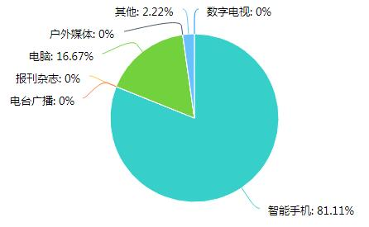
图1 您最常使用的媒体工具是

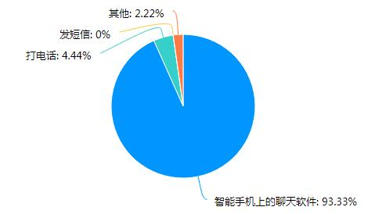
图2 您平时在与亲朋好友沟通时,最常使用的是哪些媒介
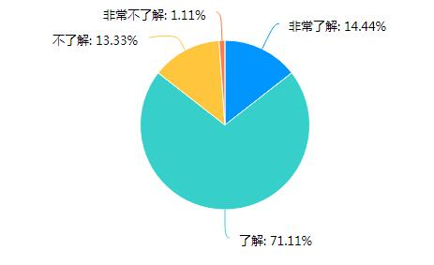
图3 您对新媒体的了解程度
从图1图2上来看，民办高校学生使用手机非常频繁，使用新媒体种类较为单一，对新媒体的了解程度不高。调查显示，81.11%的学生最常使用的媒体工具是智能手机，93.33%的学生平时在与亲朋好友沟通时，最常使用的媒介是智能手机上的聊天软件。而户外媒体、数字电视、报刊杂志、电台广播等其他媒体的均不是民办高校学生常使用的媒体工具。从图3上来看，非常了解新媒体的学生仅占14.44%，和非常不了解和不了解的学生的比例相同。从普及性的角度说明民办高校大学生对新媒体了解程度并不高。
访谈内容:你觉得自己了解新媒体吗？你是如何运用新媒体的？
学生A:基本了解吧，我平时用手机、网络去查阅资料、交流信息等，但是你要说所有新媒体，那我肯定了解没那么全面，毕竟科技发展日新月异，我的学习圈子以及个人精力没那么多时间去深入的了解。
学生B:我对新媒体的概念了解的没有那么深入，对新媒体在日常生活学习上的运用主要是手机沟通信息，上网购物或者了解资讯等，偶尔用用电脑，其他基本是不用的。
- 新媒体成为民办高校大学生娱乐的主要渠道且占用时间较长
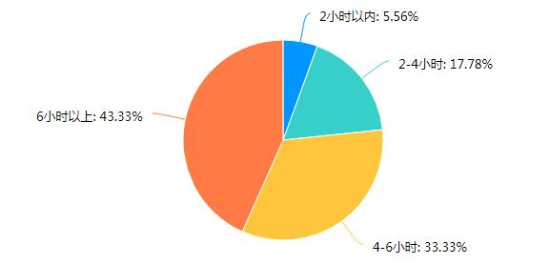
图4 您每天上网的时间大概多少个小时
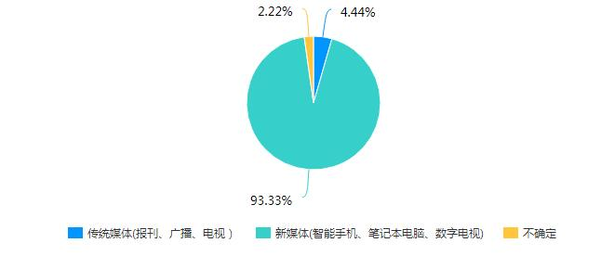
图5 当您需要获取信息时，大多数情况下你会选样传统媒体还是新媒体
从图5来看，新媒体已经成为民办高校大学生获取信息的最主要渠道。在访谈中，当被问及经常使用新媒体的功用时，91.7%的学生选择了信息交流、聊天，47.4%的学生选择了网络游戏，49.3%的学生选择了听音乐、看电视，仅有13.6%的学生选择学习、查阅资料。从图4来看，近半数民办高校大学生每天上网时间超过6小时。结合他们使用新媒体的功用来看，大多数上网时间浪费在休闲娱乐上面。
访谈内容：请问你每天使用新媒体的时间和功用是怎样的？
学生C:我一般上课和吃饭时间不使用手机，其他时间基本都会用，路上会听听歌，平时发发消息、上上网，晚上偶尔打打游戏，相比其他同学，我的使用频率算低的。
学生D:我手机APP上显示每天平均使用时间在7-8小时，可能主要是收发消息，网络沟通吧，晚上会花少量的时间学习、查阅资料。
- 民办高校对大学生在新媒体的使用及教育不够重视
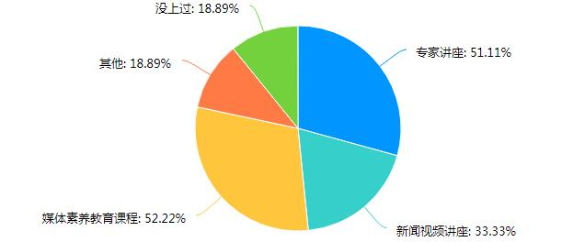
图6 贵高校曾通过哪种方式对大学生进行过新媒体方面的教育
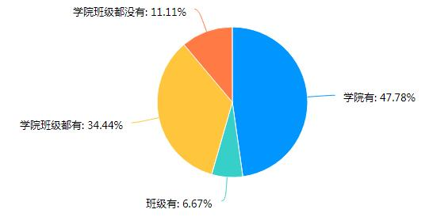
图7 你所在学院或者自己的班级是否在使用新媒体公众平台
从图6来看，18.89%的学生没有接受过新媒体方面的教育。从图7来看，有11.11%的学生表示自己所在学院和班级都没有使用新媒体公众平台。这表明，部分民办高校在对大学生新媒体教育不够重视，极少数学院或班级还没有开通自己的新媒体公众平台，不能运用新媒体与大学生更好的进行互动、交流。
访谈内容：请问你所在的高校如何运用新媒体开展思想政治教育的？
学生E:课上教师用PPT授课，课下辅导员利用班级群推送安全教育、心理健康、职业规划等信息，我们专业有自己的公众号，我也会及时转发相关推文。
学生F：我感觉学校在新媒体方面的教育工作是不够的，我在学校除了上必要的计算机课程以外，几乎没有接触其他相关学习。
三、新媒体对民办高校思想政治教育带来问题的成因分析
（一）高校方面
在民办高校思政教育过程中，对于新媒体载体功能的发挥认识不足。调查显示，民办高校在新媒体设备和教育方面投入资金不够，缺乏专业技术人员和专业设备，部分民办高校新媒体相关硬件设施老化，严重影响新媒体在学生思政教育中作用的发挥。在访谈中，当被问及所在高校有何新媒体设备及更新情况时，部分学生表示经常会出现上课投影、音响等设备损坏影响课堂教学的情况发生。
目前，民办高校在利用新媒体开展思政教育活动的实践中，由于专业人员、技术经验、投入等方面的限制，使得新媒体的思政教育载体功能不能得到有效地发挥。调查显示，81.97%的学生曾通过新媒体网络来扩大自己的朋友圈，排解无聊时的孤独感，这样很容易给不法分子以可乘之机，给学生的人生、财产带来严重的安全隐患。同时，在新媒体环境下民办高校很难对信息传播的过程进行全方位的监管，对学生缺乏正确的引导，以致于部分学生走上了违法犯罪的道路。
虽然我国政府己颁布实施了一系列有关新媒体法律法规，但大部分民办高校仍没有自己比较完善的网络信息监督管理体系制度。制度的缺乏加之认识的不足，使得民办高校不能充分发挥新媒体在思政教育的载体功能。
（二）教育工作者方面
随着新媒体的普及，给民办高校教育工作者带来权威危机。以民办高校思想政治理论课老师为例，很多年轻的老师经验不足，理论水平较低，科研能力较弱，可能他们获取知识的途径都是通过新媒体，在获取信息机会均等的时代，有的学生甚至比教师获得的信息还要多。然而理论水平高、教学经验丰富的退休返聘教师在思想上观念陈旧，排斥新媒体这种新兴事物，缺乏系统的新媒体技术运用能力和网络信息技术的学习能力，如果依然一如既往地将以往在普通高校的教学方式和教育内容照搬至民办高校，基本忽视了民办高校的特殊性以及民办高校大学生的特殊性，忽视了学生对新媒体的内在需求，这也就极大地影响了民办高校思政教育工作成效。同时调查显示，在民办高校中专业从事网络思政教育的专业技术人员较少，一般由大学生辅导员担任此项工作，专业教师往往只针对自己授课的内容利用网络进行答疑解惑。事实上，民办高校的教师已经不单单只需要传授知识，他还需要不断地创新，时时刻刻保持最新的姿态，融合所拥有的所有信息，面对形态各异的受教育者。这就要求民办高校教育工作者必须转变以往的教育观念，培养自身的新媒体素养，努力探索出能够适应新媒体背景的新的工作规律和方法，提升思想政治教育水平。
（三）学生方面
调查显示，民办高校学生已经广泛使用新媒体，其使用频率也明显高于传统媒体，但了解程度并不深入，使用范围较为单一，对新媒体的概念的认知了解较少。其中，智能手机由于其携带方便的特点，深受民办高校学生欢迎，使用的普及率明显高于其他新媒体。在访谈中，绝大部分民办高校大学生都表示，在遇到
问题和困难时首先想到的是网络。过分的依赖网络，同时会增加学生的惰性，掌握多为碎片化零碎的知识，而系统性的知识被忽略，不利于学生学术精神的培养和综合素质的提高。
四、新媒体促进民办高校思想政治教育工作的对策
（一）高度重视，形成合力
民办高校首先要高度重视新媒体在开展思政教育方面的作用，形成由学校主要领导带头，学生工作处、院系领导、思政教师以及班级辅导员共同参与的运行机制，确保每位教育工作者都意识到新媒体的重要作用并能够积极主动地利用新媒体去开展工作。一方面，民办高校还应该积极鼓励教育工作者使用新媒体进行教学，定期组织培训，以教学案例的形式大力推广新媒体在其他学科教学过程中取得的成绩，以研讨会的形式交流学习，针对民办高校利用新媒体进行思政教育过程中遇到的问题讨论出解决问题的办法，并对取得良好效果的教育工作者及时予以表彰。另一方面，定期开展校内活动普及新媒体知识。通过开展只是讲座、实践活动等来宣传新媒体相关知识，引导学生准确理性地看待新媒体以及新媒体带来的变化，让他们能正确运用新媒体增长学识、促进和谐、提升生活品质和学习能力。
（二）创办特色主题教育网站
主题教育网站是指教育工作者根据教育内容、目标及教育需求，在互联网
上创建一个平台以达到教育目标的载体。可以在总结本校思政教育工作的优势和特色的基础上，在教育网站上处理各类信息，对受教育者的问题和看法进行反馈，实时地与本校学生进行沟通和交流。例如:民办高校要在全校范围内开展社会主义核心价值观的教育宣传工作。那么相关教育工作者就要及时的搜集关于社会主义核心价值观的论述、领导对此所做的批示、教育活动安排等等，及时更新网站，并要求学生浏览学习。在课上，由思政教师提示重点，分享并交流个人想法，掌握学生的学习情况，有针对性的开展教育工作。在课后，由辅导员带领学生开展相关主题班会，并组织相关活动让学生参与进来，让学生在活动和娱乐中接受学习，这样学生对社会主义核心价值观的理解也会更加的深入。要切切实实地让学生在不知不觉中接受了思政教育的内容，并且内化于心，外化于行，起到“润物细无声”的效果。
（三）结合民办高校学生特征，充分运用“微技术”
民办高校学生相对公办高校学生而言，有着思维活跃、创新力较强的特点，但是由于基础较差，学习的耐心不强，要想让他们对思想政治理论课程保持较高的学习热情是很困难的。调查表明，73.78%的教师在从事思想政治理论课教学工作感觉心理压力比较大。因此，“微技术”的充分运用可以为民办高校开展思想政治教育提供了新方式和新思路。
首先，充分利用微电影。微电影由于拍摄成本较低，视频时间较短的特点，思政教育工作者要将教学内容和目标进行细化，然后搜索有助于教学的图片、视频等资料并加以加工，将传统的理论课堂转变为多元互动课堂教学，有助于提升民办高校学生的学习热情，激发学习兴趣。其次，重视运用微博。在访谈中得知，民办高校67%的学生拥有自己的微博，其中43%的学生会更新微博，发布自己的生活动态。笔者认为，教育工作者可以开通公共微博，并实时推送相关章、图片和视频，要求学生关注，与学生进行沟通和讨论，从而准确把握学生的思想动态，增强思想政治教育的作用。 再次，合理借助微信。由于微信个性化和大众化的特点，逐渐成为民办高校进行思想政治教育工作的新载体。民办高校思政教育工作者可以采取建立班级学生微信群的方式，定期发布思政教育相关内容，还可以建立专门的思想政治教育公众号，让学生关注并阅读留言，确保了课堂之外的学习时间，间接地将思政教育的内容潜移默化到群成员身上。

参考文献
[1]于雁冰.新媒体在民办高校思想政治教育工作中的影响及对策研究[J].江西科技师范大学.2016.
[2]黄磊.民办高职院校学生思想政治教育现状、问题及对策研究[J].南京师范大学.2018.
[3]王金宝.新媒体对大学生思想政治教育的影响及对策硏究.[J].沈阳农业大学.2016.
[4]王虹,刘智. 新媒体时代高校思想政治教育创新研究[M]. 北京 :中国社会科学出社,2012.7.
[5]赵敏.新媒体环境下大学生道德教育创新研究[M].山东：山东人民出版社,2012.

Research on the Influence and Countermeasures of New Media in the Ideological and Political Education Work of Private Colleges and Universities

Shanghai zhongqiao vocational and technical university
Abstract: The wide application of new media to the current private universities ideological and political education work brings new change and new challenges.On the new media environment, private colleges should fully grasp the opportunities and challenges. Attach great importance to forming a synergy and set up characteristic theme education website.Combined with the feature of private colleges students, fully using the "technology", to carry out the use of new media in the ideological and political education work for college students.
Key words: new media; ideological education; countermeasures

王雅娜，上海中侨职业技术大学，上海 201514，1986年，女，讲师，硕士研究生，思政教育方向。（项目来源：2021年上海市民办高校党建与思政实践课题，编号M2020SJ66）
习近平主持召开学校思想政治理论课教师座谈会强调 用新时代中国特色社会主义思想铸魂育人 贯彻党的教育方针落实立德树人根本任务[N].人民日报,2019-03-19.
于雁冰.新媒体在民办高校思想政治教育工作中的影响及对策研究[J].江西科技师范大学.2016.28.

